
Об утверждении регламента электронной государственной услуги "Регистрация лиц, имеющих право осуществлять деятельность реабилитационного и (или) конкурсного управляющих и (или) администратора внешнего наблюдения, и снятие их с регистрации"
Утративший силу
Приказ Министра финансов Республики Казахстан от 8 февраля 2013 года № 68. Зарегистрирован в Министерстве юстиции Республики Казахстан 11 марта 2013 года № 8371. Утратил силу приказом Заместителя Премьер-Министра Республики Казахстан - Министра финансов Республики Казахстан от 2 июля 2014 года № 298
Сноска. Утратил силу приказом Заместителя Премьер-Министра Республики Казахстан - Министра финансов РК от 02.07.2014 № 298 (вводится в действие по истечении десяти календарных дней после дня его первого официального опубликования).
В соответствии с пунктом 2 статьи 29 Закона Республики Казахстан от 11 января 2007 года «Об информатизации» и постановлением Правительства Республики Казахстан от 26 октября 2010 года № 1116 «Об утверждении Типового регламента электронной государственной услуги» ПРИКАЗЫВАЮ:
1. Утвердить прилагаемый регламент электронной государственной услуги «Регистрация лиц, имеющих право осуществлять деятельность реабилитационного и (или) конкурсного управляющих и (или) администратора внешнего наблюдения, и снятие их с регистрации».
2. Признать утратившим силу приказ Министра финансов Республики Казахстан от 13 декабря 2011 года № 628 «Об утверждении Регламента государственной услуги «Регистрация лиц, имеющих право осуществлять деятельность реабилитационного и (или) конкурсного управляющих и (или) администратора внешнего наблюдения, и снятие их с регистрации» (зарегистрированный в Реестре государственной регистрации нормативных правовых актов 12 января 2012 года № 7377, опубликованный в Собрании актов центральных исполнительных и иных центральных государственных органов Республики Казахстан» № 3, 2012 года).
3. Комитету по работе с несостоятельными должниками Министерства финансов Республики Казахстан (Усенова Н.Д.) в установленном законодательством порядке обеспечить:
1) государственную регистрацию настоящего приказа в Министерстве юстиции Республики Казахстан;
2) официальное опубликование настоящего приказа в средствах массовой информации после его государственной регистрации в Министерстве юстиции Республики Казахстан;
3) размещение настоящего приказа на официальном интернет-ресурсе Министерства финансов Республики Казахстан.
4) Контроль за исполнением настоящего приказа возложить на вице-министра финансов Тенгебаева А. М.
5. Настоящий приказ вводится в действие со дня его первого официального опубликования.
Министр Б. Жамишев
«СОГЛАСОВАН»
Министр транспорта и коммуникаций
Республики Казахстан
___________ А. Жумагалиев
11 февраля 2013 года
Утвержден
приказом Министра финансов
Республики Казахстан
от 8 февраля 2013 года № 68
Регламент электронной государственной услуги
«Регистрация лиц, имеющих право осуществлять деятельность
реабилитационного и (или) конкурсного управляющих и (или)
администратора внешнего наблюдения, и снятие их с регистрации»
1. Общие положения
1. Электронная государственная услуга «Регистрация лиц, имеющих право осуществлять деятельность реабилитационного и (или) конкурсного управляющих и (или) администратора внешнего наблюдения, и снятие их с регистрации» (далее – электронная государственная услуга) оказывается Комитетом по работе с несостоятельными должниками Министерства финансов Республики Казахстан (далее – услугодатель) через центры обслуживания населения (далее – центр), а также через веб-портал «электронного правительства» www.e.gov.kz или веб-портал «Е-лицензирование» www.elicense.kz.
2. Электронная государственная услуга оказывается на основании Стандарта государственной услуги «Регистрация лиц, имеющих право осуществлять деятельность реабилитационного и (или) конкурсного управляющих и (или) администратора внешнего наблюдения, и снятие их с регистрации», утвержденного постановлением Правительства Республики Казахстан от 8 декабря 2011 года № 1498.
3. Степень автоматизации электронной государственной услуги: частично автоматизированная.
4. Вид оказания электронной государственной услуги: транзакционная.
5. Понятия и сокращения, используемые в настоящем Регламенте:
1) АРМ – автоматизированное рабочее место;
2) информационная система – система, предназначенная для хранения, обработки, поиска, распространения, передачи и предоставления информации с применением аппаратно-программного комплекса (далее – ИС);
3) получатель – физическое лицо (индивидуальный предприниматель), которому оказывается электронная государственная услуга;
4) веб-портал «Е-лицензирование» – информационная система, содержащая сведения о выданных, переоформленных, приостановленных, возобновленных и прекративших действие лицензиях, а также филиалах, представительствах (объектах, пунктах, участках) лицензиата, осуществляющих лицензируемый вид (подвид) деятельности, которая централизованно формирует идентификационный номер лицензий, выдаваемых лицензиарами (далее – ИС ГБД «Е-лицензирование»);
5) индивидуальный идентификационный номер – уникальный номер, формируемый для физического лица, в том числе индивидуального предпринимателя, осуществляющего деятельность в виде личного предпринимательства (далее – ИИН);
6) государственная база данных «Физические лица» – информационная система, предназначенная для автоматизированного сбора, хранения и обработки информации, создания Национального реестра индивидуальных идентификационных номеров с целью внедрения единой идентификации физических лиц в Республике Казахстан и предоставления о них актуальных и достоверных сведений органам государственного управления и прочим субъектам в рамках их полномочий и в соответствии с законодательством Республики Казахстан (далее – ГБД ФЛ);
7) информационная система центров обслуживания населения Республики Казахстан – информационная система, предназначенная для автоматизации процесса предоставления услуг населению (физическим лицам) через центры обслуживания населения Республики Казахстан, а также соответствующими министерствами и ведомствами (далее – ИС ЦОН);
8) структурно-функциональные единицы – перечень структурных подразделений государственных органов, учреждений или иных организаций и информационные системы, которые участвуют в процессе оказания услуги (далее – СФЕ);
9) электронная государственная услуга – государственная услуга, оказываемая в электронной форме с применением информационных технологий;
10) пользователь – субъект (получатель, услугодатель), обращающийся к информационной системе за получением необходимых ему электронных информационных ресурсов и пользующийся ими;
11) транзакционная услуга – услуга по предоставлению пользователям электронных информационных ресурсов, требующая взаимного обмена информацией с применением электронной цифровой подписи;
12) электронный документ – документ, в котором информация представлена в электронно-цифровой форме и удостоверена посредством электронной цифровой подписи;
13) веб-портал «электронного правительства» – информационная система, представляющая собой единое окно доступа ко всей консолидированной правительственной информации, включая нормативную правовую базу, и к электронным государственным услугам (далее – ПЭП);
14) шлюз «электронного правительства» – информационная система, предназначенная для интеграции информационных систем «электронного правительства» в рамках реализации электронных услуг (далее – ШЭП);
15) электронная цифровая подпись – набор электронных цифровых символов, созданный средствами электронной цифровой подписи и подтверждающий достоверность электронного документа, его принадлежность и неизменность содержания (далее – ЭЦП).
2. Порядок деятельности услугодателя по оказанию
электронной государственной услуги
6. Пошаговые действия и решения услугодателя через ПЭП (диаграмма № 1 функционального взаимодействия при оказании электронной государственной услуги) приведены в приложении 1 к настоящему Регламенту:
1) получатель осуществляет регистрацию на ПЭП с помощью своего регистрационного свидетельства ЭЦП, которое хранится в интернет-браузере компьютера получателя (осуществляется для незарегистрированных получателей на ПЭП);
2) процесс 1 – прикрепление в интернет-браузер компьютера получателя регистрационного свидетельства ЭЦП, процесс ввода получателем пароля (процесс авторизации) на ПЭП для получения электронной государственной услуги;
3) условие 1 – проверка на ПЭП подлинности данных о зарегистрированном получателе через логин (ИИН) и пароль;
4) процесс 2 – формирование ПЭПом сообщения об отказе в авторизации в связи с имеющимися нарушениями в данных получателя;
5) процесс 3 – выбор получателем электронной государственной услуги, указанной в настоящем Регламенте, вывод на экран формы запроса для оказания электронной государственной услуги и заполнение получателем формы (ввод данных) с учетом ее структуры и форматных требований, прикреплением к форме запроса необходимых документов в электронном виде;
6) процесс 4 – выбор получателем регистрационного свидетельства ЭЦП для удостоверения (подписания) запроса;
7) условие 2 – проверка на ПЭП срока действия регистрационного свидетельства ЭЦП и отсутствия в списке отозванных (аннулированных) регистрационных свидетельств, а также соответствия идентификационных данных между ИИН указанном в запросе, и ИИН указанном в регистрационном свидетельстве ЭЦП;
8) процесс 5 – формирование сообщения об отказе в запрашиваемой электронной государственной услуге в связи с не подтверждением подлинности ЭЦП получателя;
9) процесс 6 – удостоверение (подписание) посредством ЭЦП получателя заполненной формы (введенных данных) запроса на оказание электронной государственной услуги;
10) процесс 7 – регистрация электронного документа (запроса получателя) в ИС ГБД «Е-лицензирование» и обработка запроса в ИС ГБД «Е-лицензирование»;
11) условие 3 – проверка услугодателем соответствия получателя требованиям и условиям для получения электронной государственной услуги;
12) процесс 8 – формирование сообщения об отказе в запрашиваемой электронной государственной услуге в связи с имеющимися нарушениями в данных получателя в ИС ГБД «Е-лицензирование»;
13) процесс 9 – получение получателем результата электронной государственной услуги, сформированной ИС ГБД «Е-лицензирование». Электронный документ формируется с использованием ЭЦП уполномоченного лица услугодателя.
7. Пошаговые действия и решения через АРМ ИС ЦОН (диаграмма № 2 функционального взаимодействия при оказании электронной государственной услуги) приведены в приложении 1 к настоящему Регламенту:
1) процесс 1 – ввод оператора центра в АРМ ИС ЦОН логина и пароля (процесс авторизации) для оказания электронной государственной услуги;
2) процесс 2 – выбор оператором центра электронной государственной услуги, указанной в настоящем Регламенте, вывод на экран формы запроса для оказания электронной государственной услуги и ввод оператором центра данных получателя;
3) процесс 3 – направление запроса через ШЭП в ГБД ФЛ о данных получателя;
4) условие 1 – проверка наличия данных получателя в ГБД ФЛ;
5) процесс 4 – формирование сообщения о невозможности получения данных в связи с отсутствием данных получателя в ГБД ФЛ;
6) процесс 5 – заполнение оператором центра формы запроса в части отметки о наличии документов в бумажной форме и сканирование документов, предоставленных получателем, прикрепление их к форме запроса и удостоверение посредством ЭЦП заполненной формы (введенных данных) запроса на оказание электронной государственной услуги;
7) процесс 6 – направление электронного документа (запроса получателя) удостоверенного (подписанного) ЭЦП оператора центра через ШЭП в ИС ГБД «Е-лицензирование»;
8) процесс 7 – регистрация запроса в ИС ГБД «Е-лицензирование»;
9) процесс 8 – направление запроса в АРМ услугодателя;
10) процесс 9 – регистрация запроса в АРМ услугодателя;
11) условие 2 – обработка электронной государственной услуги и проверка услугодателем соответствия получателя требованиям и условиям для получения электронной государственной услуги;
12) процесс 10 – формирование сообщения об отказе в запрашиваемой электронной государственной услуге в связи с имеющимися нарушениями в данных получателя в АРМ услугодателя;
13) процесс 11 – получение получателем результата электронной государственной услуги сформированной АРМ услугодателя. Электронный документ формируется с использованием ЭЦП уполномоченного лица услугодателя.
8. Экранные формы заполнения запроса и ответа на электронную государственную услугу, предоставляемые получателю представлены на веб-портале «электронного правительства» www.e.gov.kz.
9. Способ проверки получателем статуса исполнения запроса по электронной государственной услуге: на ПЭП в разделе «История получения услуг», а также при обращении в центр.
10. Необходимую информацию и консультацию по оказанию электронной государственной услуги можно получить по телефону саll-центра (1414).
3. Описание порядка взаимодействия в процессе оказания
электронной государственной услуги
11. СФЕ, которые участвуют в процессе оказания электронной государственной услуги:
1) ПЭП;
2) ШЭП;
3) ИС ГБД «Е-лицензирование»;
4) ГБД ФЛ;
5) ИС ЦОН.
12. Текстовое табличное описание последовательности действий (процедур, функций, операций) с указанием срока выполнения каждого действия приведены в приложении 2 к настоящему Регламенту.
13. Диаграмма, отражающая взаимосвязь между логической последовательностью действий (в процессе оказания электронной государственной услуги) в соответствии с их описаниями, приведена в приложении 1 к настоящему Регламенту.
14. Результатом оказания электронной государственной услуги являются подтверждение о регистрации лица, имеющего право осуществлять деятельность реабилитационного и (или) конкурсного управляющих и (или) администратора внешнего наблюдения, мотивированный ответ об отказе в регистрации, внесение изменений в данные, указанные в заявлении о регистрации, подтверждение о снятии с регистрации, мотивированный ответ об отказе в снятии с регистрации в форме электронного документа, подписанного ЭЦП уполномоченного органа, согласно приложению 3 к настоящему Регламенту.
15. Результаты оказания электронной государственной услуги получателям измеряются показателями качества и доступности в соответствии с приложением 4 к настоящему Регламенту.
16. Требования, предъявляемые к процессу оказания электронной государственной услуги получателям:
1) конфиденциальность (защита от несанкционированного получения информации);
2) целостность (защита от несанкционированного изменения информации);
3) доступность (защита от несанкционированного удержания информации и ресурсов).
17. Технические условия оказания электронной государственной услуги:
1) выход в Интернет;
2) наличие ИИН у получателя;
3) авторизация ПЭП;
4) наличие у получателя ЭЦП.
Приложение 1
к Регламенту электронной
государственной услуги
«Регистрация лиц, имеющих право
осуществлять деятельность реабилитационного
и (или) конкурсного управляющих и (или)
администратора внешнего наблюдения,
и снятие их с регистрации»
Диаграмма № 1 функционального взаимодействия при оказании
электронной государственной услуги через ПЭП
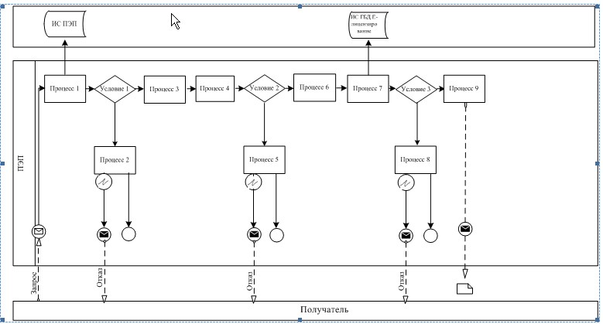
Диаграмма № 2 функционального взаимодействия при оказании электронной государственной услуги через ИС ЦОН
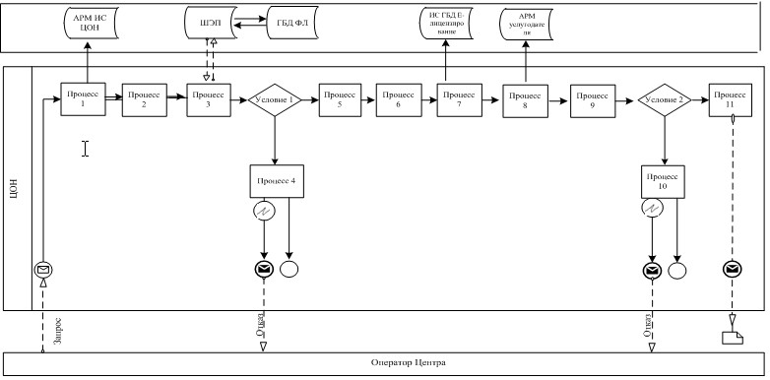
Условные обозначения:
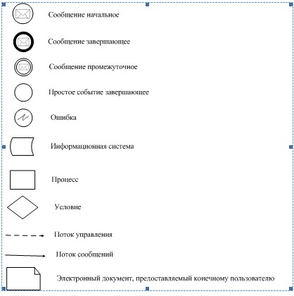
Приложение 2
к Регламенту электронной
государственной услуги
«Регистрация лиц, имеющих право
осуществлять деятельность реабилитационного
и (или) конкурсного управляющих и (или)
администратора внешнего наблюдения,
и снятие их с регистрации»
Таблица 1. Описание действий СФЕ через ПЭП
№ действия  (хода, потока работ) | 1 | 2 | 3 | 4
Наименование  СФЕ | Получатель | ПЭП | Получатель | Получатель
Наименование  действия (процесса, процедуры, операции) и их описание | Прикрепление в интернет-браузер компьютера получателя регистрационного свидетельства ЭЦП | Формирует сообщение об отказе в связи с имеющимися нарушениями в данных получателя | Выбирает электронную государственную услугу и формирует данные запроса прикреплением необходимых документов в электронном виде | Выбор ЭЦП для удостоверения (подписания) запроса
Форма завершения (данные, документ организационно-распорядительное решение) | Отображение уведомления об успешном формировании запроса | Формирование сообщения об отказе в запрашиваемой электронной государственной услуге | Отображение уведомления об успешном формировании запроса | Маршрутизация запроса
Сроки исполнения | 10-15 сек. | 20 сек. | 1,5 мин. | 10-15 сек.
Номер следующего действия | 2 – если есть нарушения в данных получателя;  3 – если авторизация прошла успешно | – | 4 | 7 – если в ЭЦП ошибка,  8 – если ЭЦП без ошибки
продолжение таблицы
5 | 6 | 7 | 8 | 9
ПЭП | Получатель | ИС «Е-лицензирование» | ИС «Е-лицензирование» | ИС «Е-лицензирование»
Формирует сообщения об отказе в связи с не подтверждением подлинности ЭЦП получателя | Удостоверение (подписание) запроса посредством ЭЦП | Регистрация электронного документа заявление (запроса получателя) и обработка запроса | Формирование сообщения об отказе в связи с имеющимися нарушениями в данных получателя | Электронный документ
Формирование сообщения об отказе в запрашиваемой электронной государственной услуге | Маршрутизация запроса | Регистрация запроса с присвоением номера заявлению | Формирование сообщения об отказе в запрашиваемой электронной государственной услуге | Выдача подтверждения о регистрации лица, имеющего право осуществлять деятельность реабилитационного и (или) конкурсного управляющих и (или) администратора внешнего наблюдения, мотивированного ответа об отказе в регистрации, внесение изменений в данные, указанные в заявлении о регистрации, подтверждения о снятии с регистрации, мотивированного ответа об отказе в снятии с регистрации в форме электронного документа, подписанного ЭЦП уполномоченного органа.
10-15 сек. | 1,5 мин. | 1,5 мин. | 20 сек. | 5 рабочих дней
– | – | 10 – проверка услугодателем соответствия получателя требованиям и условиям для получения электронной государственной услуги | – | –
Таблица 2. Описание действий СФЕ через ЦОН
№ действия (хода, потока работ) | 1 | 2 | 3 | 4
Наименование СФЕ | АРМ ИС ЦОН | Оператор Центра | Оператор Центра | ГБД ФЛ
Наименование действия (процесса, процедуры, операции) и их описание | Авторизуется оператор Центра по логину и паролю | Выбирает электронную государственную услугу и формирует данные запроса | Направление запроса в ГБД ФЛ | Формирует сообщение о невозможности получения данных в связи с отсутствием данных получателя
Форма завершения (данные, документ организационно-распорядительное решение) | Регистрация запроса в системе с присвоением номера заявлению | Отображение уведомления об успешном формировании запроса | Маршрутизация запроса | Формирование мотивированного отказа
Сроки исполнения | 30 сек.-1 мин. | 30 сек. | 1,5 мин. | 1,5 мин.
Номер следующего действия | 2 | 3 | 4 – если есть нарушения в данных получателя;  5 – если нарушений нет. | –
продолжение таблицы
5 | 6 | 7 | 8 | 9 | 10 | 11
Оператор Центра | Оператор Центра | ГБД «Е-лицензирование» | АРМ услугодателя | АРМ услугодателя | АРМ услугодателя | АРМ услугодателя»
Заполнение запроса с прикреплением к форме запроса необходимых документов и удостоверение ЭЦП | Направление документа удостоверенного (подписанного) ЭЦП оператора в ИС ГБД «Е-лицензирование» | Регистрация документа | Направление запроса | Регистрация запроса | Формирование сообщения об отказе в запрашиваемой электронной государственной услуге в связи с имеющимися нарушениями в данных получателя в АРМ услугодателя | Электронный документ
Отображение уведомления об успешном формировании запроса | Маршрутизация запроса | Регистрация запроса с присвоением номера заявлению | Маршрутизация запроса | Регистрация запроса с присвоением номера заявлению | Формирование мотивирован-ного отказа | Выдача подтверждения о регистрации лица, имеющего право осуществлять деятельность реабилита-  ционного и (или) конкурсного управляющих и (или) админист-  ратора внешнего наблюдения, мотивиро-  ванного ответа об отказе в регистрации, внесение изменений в данные, указанные в заявлении о регистрации, подтверждения о снятии с регистрации, мотивиро-  ванного ответа об отказе в снятии с регистрации в форме электронного документа, подписанного ЭЦП уполномоченного органа
30 сек.-1 мин. | 1 мин. | 1 мин. | 30 сек.-1 мин. | 1 мин. | 1,5 мин. | 5 рабочих дней
– | – | 8 – если есть нарушения;  9 – если нарушений нет. | – | –
Приложение 3
к Регламенту электронной
государственной услуги
«Регистрация лиц, имеющих право
осуществлять деятельность реабилитационного
и (или) конкурсного управляющих и (или)
администратора внешнего наблюдения,
и снятие их с регистрации»
Форма
Подтверждение
о регистрации лица, имеющего право осуществлять деятельность
реабилитационного и (или) конкурсного управляющих и (или)
администратора внешнего наблюдения
Дата выдачи: «___» __________________ 20_____ год № _____
В соответствии со статьей 9 Закона Республики Казахстан «О банкротстве» Комитет по работе с несостоятельными должниками Министерства финансов Республики Казахстан подтверждает регистрацию в качестве лица, имеющего право осуществлять деятельность
___________________________________________________________________
(реабилитационного и (или) конкурсного управляющих и (или)
администратора внешнего наблюдения)
на территории _________________________________ Республики Казахстан
(область, города Астана, Алматы)
___________________________________________________________________
(фамилия, имя и отчество (при наличии)
Примечание: В соответствии с пунктом 9 статьи 9 Закона Республики Казахстан «О банкротстве» при изменении данных, указанных в заявлении о регистрации, лицо зарегистрированное в уполномоченном органе, обязано сообщить об изменениях в уполномоченный орган в течение десяти рабочих дней.
[Должность подписывающего] [фамилия, имя и отчество (при наличии)
подписывающего]
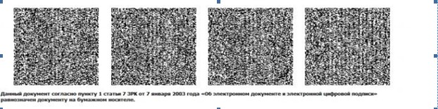

Форма
Мотивированный ответ об отказе
в регистрации на осуществление деятельности реабилитационного
и (или) конкурсного управляющих и (или) администратора
внешнего наблюдения
Дата выдачи: «__» __________________ 20__ год № ________
В соответствии со статьей 9 Закона Республики Казахстан «О банкротстве» Комитет по работе с несостоятельными должниками Министерства финансов Республики Казахстан отказывает в регистрации на осуществление деятельности
___________________________________________________________________
(реабилитационного и (или) конкурсного управляющих и (или)
администратора внешнего наблюдения)
___________________________________________________________________
(фамилия, имя и отчество (при наличии)
в связи
_________________________________________________________________.
(основание отказа)
[Должность подписывающего] [фамилия, имя и отчество (при наличии)
подписывающего]
Форма
Подтверждение
о внесении изменений в данные, указанные в заявлении о регистрации
на осуществление деятельности реабилитационного и (или) конкурсного
управляющих и (или) администратора внешнего наблюдения
Дата выдачи: «__» _______________ 20__ год № _______
В соответствии со статьей 9 Закона Республики Казахстан «О банкротстве» Комитет по работе с несостоятельными должниками Министерства финансов Республики Казахстан подтверждает внесение изменений в данные
__________________________________________________________________
(реабилитационного и (или) конкурсного управляющих и (или)
администратора внешнего наблюдения)
___________________________________________________________________
(фамилия, имя и отчество (при наличии)
на основании заявления _________________________________________.
(номер и дата заявления)
[Должность подписывающего] [фамилия, имя и отчество (при
наличии) подписывающего]
Форма
Подтверждение
о снятии с регистрации лица, зарегистрированного в целях
осуществления деятельности реабилитационного и (или) конкурсного
управляющих и (или) администратора внешнего наблюдения
Дата выдачи: «__» ____________ 20__ год № _________
В соответствии со статьей 9 Закона Республики Казахстан «О банкротстве» Комитет по работе с несостоятельными должниками Министерства финансов Республики Казахстан подтверждает снятие с регистрации
___________________________________________________________________
(реабилитационного и (или) конкурсного управляющих и (или)
администратора внешнего наблюдения)
___________________________________________________________________
(фамилия, имя и отчество (при наличии)
на основании ______________________________________________________.
[Должность подписывающего] [фамилия, имя и отчество (при наличии)
подписывающего]
Форма
Мотивированный ответ об отказе в снятии с регистрации лица,
зарегистрированного в целях осуществления деятельности
реабилитационного и (или) конкурсного управляющих и (или)
администратора внешнего наблюдения
Дата выдачи: «__» _____________ 20__ год № ________
В соответствии со статьей 9 Закона Республики Казахстан «О банкротстве» Комитет по работе с несостоятельными должниками Министерства финансов Республики Казахстан отказывает в снятии с регистрации
___________________________________________________________________
(реабилитационного и (или) конкурсного и (или)
администратора внешнего наблюдения)
__________________________________________________________________
(фамилия, имя и отчество (при наличии)
на основании _____________________________________________________.
[Должность подписывающего] [фамилия, имя и отчество (при наличии)
подписывающего]
Приложение 4
к Регламенту электронной
государственной услуги
«Регистрация лиц, имеющих право
осуществлять деятельность реабилитационного
и (или) конкурсного управляющих и (или)
администратора внешнего наблюдения,
и снятие их с регистрации»
Форма анкеты для определения показателей «качество» и
«доступность» электронной государственной услуги «Регистрация
лиц, имеющих право осуществлять деятельность реабилитационного
и (или) конкурсного управляющих и (или) администратора
внешнего наблюдения, и снятие их с регистрации»
1. Удовлетворены ли Вы качеством процесса и результатом оказания электронной государственной услуги?
1) не удовлетворен;
2) частично удовлетворен;
3) удовлетворен.
2. Удовлетворены ли Вы качеством информации о порядке оказания электронной государственной услуги?
1) не удовлетворен;
2) частично удовлетворен;
3) удовлетворен.

© 2012. РГП на ПХВ «Институт законодательства и правовой информации Республики Казахстан» Министерства юстиции Республики Казахстан

